T.C.
İÇİŞLERİ BAKANLIĞI
Sahil Güvenlik Komutanlığı
GÜNCEL FAALİYETLER
13 Mart 2023

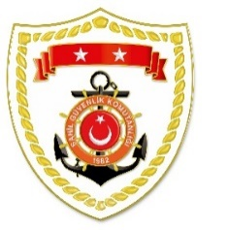

SG Karadeniz Bölge Komutanlığı
S.  No | TARİH | MEVKİ VE ZAMAN | KURTARILAN SAYISI | KURTARILAN/  YEDEKLENEN TEKNE SAYISI | AÇIKLAMA
1 | 08 Mart 2023 | KASTAMONU/Cide  08.27 | - | - | Cide açıklarında 1 şahsın bulunması maksadıyla başlatılan arama kurtarma faaliyetlerine devam edilmektedir.

SG Ege Deniz Bölge Komutanlığı
S.  No | TARİH | MEVKİ VE ZAMAN | KURTARILAN SAYISI | KURTARILAN/  YEDEKLENEN TEKNE SAYISI | AÇIKLAMA
1 | 11 Mart 2023 | AYDIN/Didim  06.20 | - | - | Didim açıklarında düzensiz göçmenlerin bulunması maksadıyla başlatılan arama kurtarma faaliyetlerine devam edilmektedir.
2 | 13 Mart 2023 | ÇANAKKALE/Ayvacık  08.25 | 46 | - | Ayvacık açıklarında Yunanistan unsurları tarafından Türk Karasularına geri itilen lastik bot içerisindeki 46 düzensiz göçmen kurtarılmıştır.

